ПРИЛОЖЕНИЕ 1
к распоряжению комитета образования
от ____________№___________

Положение
о муниципальном этапе Регионального конкурса
детского экологического рисунка и плаката
«Природа – дом твой. Береги его!»,
Тема 2017 года: «Год экологии в России»

- Основные цели и задачи
1. Пропаганда экологических знаний.
2. Привлечение внимания учащихся к проблемам окружающей среды.
3. Поддержка талантливой молодежи.
4. Ориентация детей и подростков на бережное отношение к природе родного края.

- Условия и сроки проведения конкурса
Муниципальный этап Конкурса проводится с 1 марта по 15 марта 2017 года по адресу: г. Гатчина, ул. Школьная, д. 1 МБОУ ДО «Районный центр детского творчества»;
- Условия конкурса
На конкурс представляются рисунки, плакаты, поделки, отражающие следующие темы:
1). «Лесные животные»;
2). «Орнитофауна (птицы) Ленинградской области;
3). «Ихтиофауна» (рыбы) водоемов, рек
5). «Наши домашние питомцы»;
6). «Мой личный вклад в дело охраны окружающей среды».

На конкурс представляются рисунки и плакаты по теме конкурса, исполненные различными материалами (акварель, гуашь, темпера, тушь, карандаш).
Работа не должна превышать размеров 40х50 см. (без учёта паспарту) и должна быть оформлена на паспарту (ширина поля 5 см.).

На оборотной стороне работы на этикетке указывается:
фамилия, имя, возраст автора, место учебы (№ школы, наименование учреждения, телефон), город, район, фамилия, имя, отчество руководителя (преподавателя). Этикетка выполняется машинописным способом. Здесь же автор может написать лозунг, призыв, авторские стихи или сочинение по теме своей работы.
Работы, не соответствующие требованиям оформления (в том числе не подписанные), на конкурс не принимаются.

3. Мероприятия, осуществляемые в рамках конкурса
3.1. Прием и оценка конкурсных работ муниципальным оргкомитетом и жюри.
3.2. Проведение церемонии вручения дипломов (грамот) победителям и лауреатам конкурса, лучшим педагогам.
3.3. Привлечение средств массовой информации для освещения результатов регионального конкурса.
3.4. Организация выставки лучших конкурсных работ.

- Подведение итогов конкурса
4.1. Работы оцениваются:
4.1.1. по номинациям:
- рисунки;
- плакаты;
4.1.2. по возрастным группам:
- до 6 лет,
- от 6 до 8 лет,
- от 9 до 10 лет;
- от 11 до 14 лет;
- от 15 лет и старше.
  - Итоги подводятся по типам учреждений:
1). обучающиеся общеобразовательных учреждений (Приложение 2) ;
2). обучающиеся дошкольных общеобразовательных учреждений (Приложение 2);
3). обучающиеся учреждений дополнительного образования детей (Приложение 2);
4). дети с ограниченными возможностями здоровья (Приложение 3)

- Награждение
  - По итогам работы муниципального жюри проводится награждение дипломами:
- победителей за 1-е место
- лауреатов за 2-е место и 3-е место
Награждение производится по номинациям, возрастным группам и категориям учреждений.
5.2. По решению жюри, лучшие педагоги и руководители учреждений (подготовившие наибольшее число победителей и лауреатов конкурса) награждаются дипломами конкурса или дипломами (грамотами) организаторов конкурса.
5.3. По решению организаторов конкурса могут быть учреждены дополнительные номинации, дипломы (грамоты), поощрительные призы.

Контактные лица по организационным вопросам:
Михайлова Екатерина Николаевна - директор МБОУ ДО «Районный центр детского творчества»:

тел. 8 (813 71) 27 900; факс: 8 (813 71) 20 911
Адрес электронной почты: <mihailova_ket@mail.ru>
Приложение 2

В оргкомитет выставки
«Природа твой дом! Береги его!»
от коллектива
________________________________________
(Название коллектива, наименование образовательной организации телефон)

Список – заявка
на участие в муниципальном конкурсе экологического рисунка и плаката
(школы, сады, доп.образование)

№ | ФИО  (полностью) | Возрастная группа | Номинация | Техника  исполнения | Название  работы | ФИО  педагога

Директор образовательного учреждения _________________________________

При наличии нескольких участников от образовательного учреждения подается общая заявка
М П

Приложение 3

В оргкомитет выставки
«Природа твой дом! Береги его!»
от коллектива
________________________________________
(Название коллектива, наименование образовательной организации телефон)

Список – заявка
на участие в муниципальном конкурсе экологического рисунка и плаката
(дети с ОВЗ)

№ | ФИО  (полностью) | Возрастная группа | Номинация | Техника  исполнения | Название  работы | ФИО  педагога

Директор образовательного учреждения _________________________________

При наличии нескольких участников от образовательного учреждения подается общая заявка
М П
ОБРАЗЕЦ ЭТИКЕТКИ

Этикетка (образец) – 90 х 50 мм

Васильев Александр, 10 лет , «Цапля»
Номинация: Птицы
Техника исполнения:
рисунок, цветной карандаш
МБОУ «Н ….ская СОШ»
Преподаватель :
Огнева Ирина Федоровна

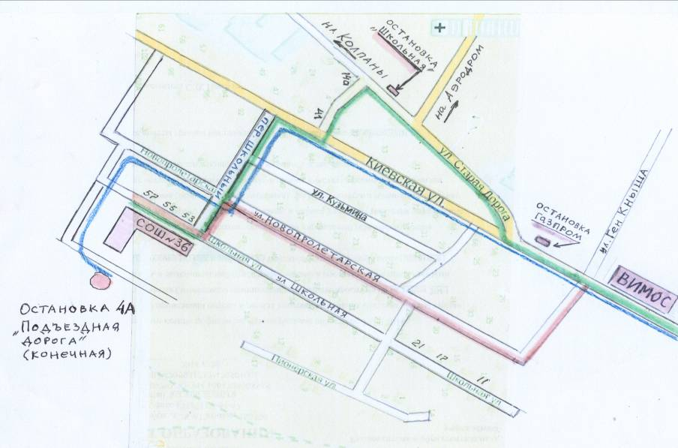
Наш Центр расположен по адресу: г. Гатчина, ул. Школьная дом 1 - это здание бывшей СОШ № 36 в сторону Химози.

Добраться можно с Варшавского или Балтийского вокзала в сторону Колпан.
К нам идут автобусы: № 4, № № 513, 514, 516, 522, 523, 524, 539, 540 до остановки Школьная. Карта прилагается.

Автобусный маршрут выделен зелёным цветом.
Автобусы : № 4, № № 513, 514, 516, 522, 523, 524, 539, 540 идут от Балтийского вокзала по Киевскому шоссе, мимо ВИМОСа, потом поворот на Старую дорогу, у дома 14 «а» остановка "Школьная". От дома 14 «а» до дома 41 идете по проулку в сторону Школьного переулка. Далее по Школьному переулку до улицы Школьной. По Школьной улице напротив домов №№ 53, 55, 57 находится наш Центр.

Автобусы № 22 и № 107 – остановка ГАЗПРОМ, далее по Киевскому шоссе, до пересечения с переулком Школьным, затем по переулку до улицы Школьной к Центру.

Маршрут на автотранспорте (или пешеходный) выделен оранжевым цветом. От ВИМОСа по ул. Киевская или по ул. Новопролетарская до Школьного переулка, поворот на улицу Школьную к зданию Центра.
Самый удобный рейс № 4 А, следует по Киевскому шоссе, делает поворот на Школьный переулок, останавливается по требованию у школы или на конечной остановке (Подъездная дорога) за зданием школы. Маршрут следования рейса 4А АЭРОДРОМ – ВЪЕЗД по расписанию:

Расписание маршрута № 4А
Ул. Рощинская  у Пожарной части | Подъездная дорога  (переход ч/з ж/д)
6 - 30 Б | 7 – 00 Б
7 - 30 | 8 - 00
8 - 30 | 9 - 00
9 - 30 | 10 - 00
10 - 30 | 11 -00
11 -30 | 12 - 00
обеденный перерыв | обеденный перерыв
13 - 30 | 14 - 00
14 - 30 | 15 - 00
15 - 30 | 16 - 00
16 - 30 | 17 - 00
17 -30 | 18 - 00
18 - 30 | 19 - 00
19 - 30 | 20 - 00

